Міністерство освіти і науки України
Тернопільський національний технічний університет імені Івана Пулюя

ЗВІТ
за результатами проведеного опитування здобувачів
першого (бакалаврського) рівня вищої освіти,
що навчаються за освітньо-професійною програмою
«Електроенергетика, електротехніка та електромеханіка»

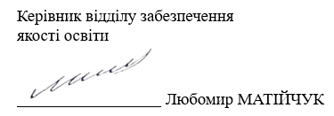

ТЕРНОПІЛЬ
2025

Звіт сформовано за результатами проведеного опитування здобувачів вищої освіти відповідно до «Положення про опитування учасників освітнього процесу в Тернопільському національному технічному університеті імені Івана Пулюя», «Положення про порядок розроблення, затвердження, моніторингу та припинення освітніх програм Тернопільського національного технічного університету імені Івана Пулюя» та за наказом ректора від 07.10.2025 №4/7 -864 «Про опитування здобувачів».
Терміни проведення: 27.10.2025–10.11.2025.
Дане опитування є формою участі здобувачів вищої освіти в системі внутрішнього забезпечення якості вищої освіти та реалізації принципу студентоцентричного навчання.
Мета опитування – вивчення рівня задоволеності здобувачів першого (бакалаврського) рівня вищої освіти якістю освітньо-професійної програми «Електроенергетика, електротехніка та електромеханіка» та освітнього процесу загалом.
Опитування проводилося шляхом online-анкетування за допомогою сервісу Google Forms анонімно та на добровільних засадах.

В опитуванні взяли участь 126 здобувачів вищої освіти, що склало 70,4% від контингенту здобувачів 2-4 курсів даної освітньої програми.
Результати опитування представлені нижче.
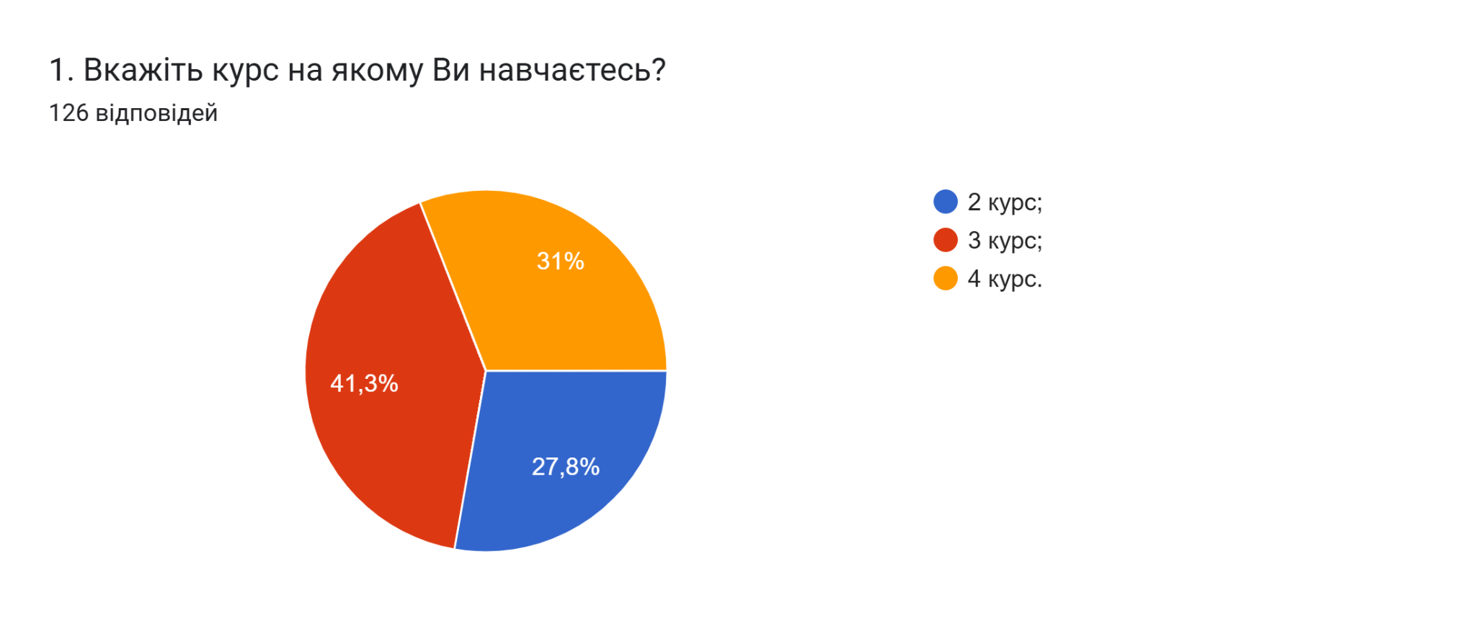
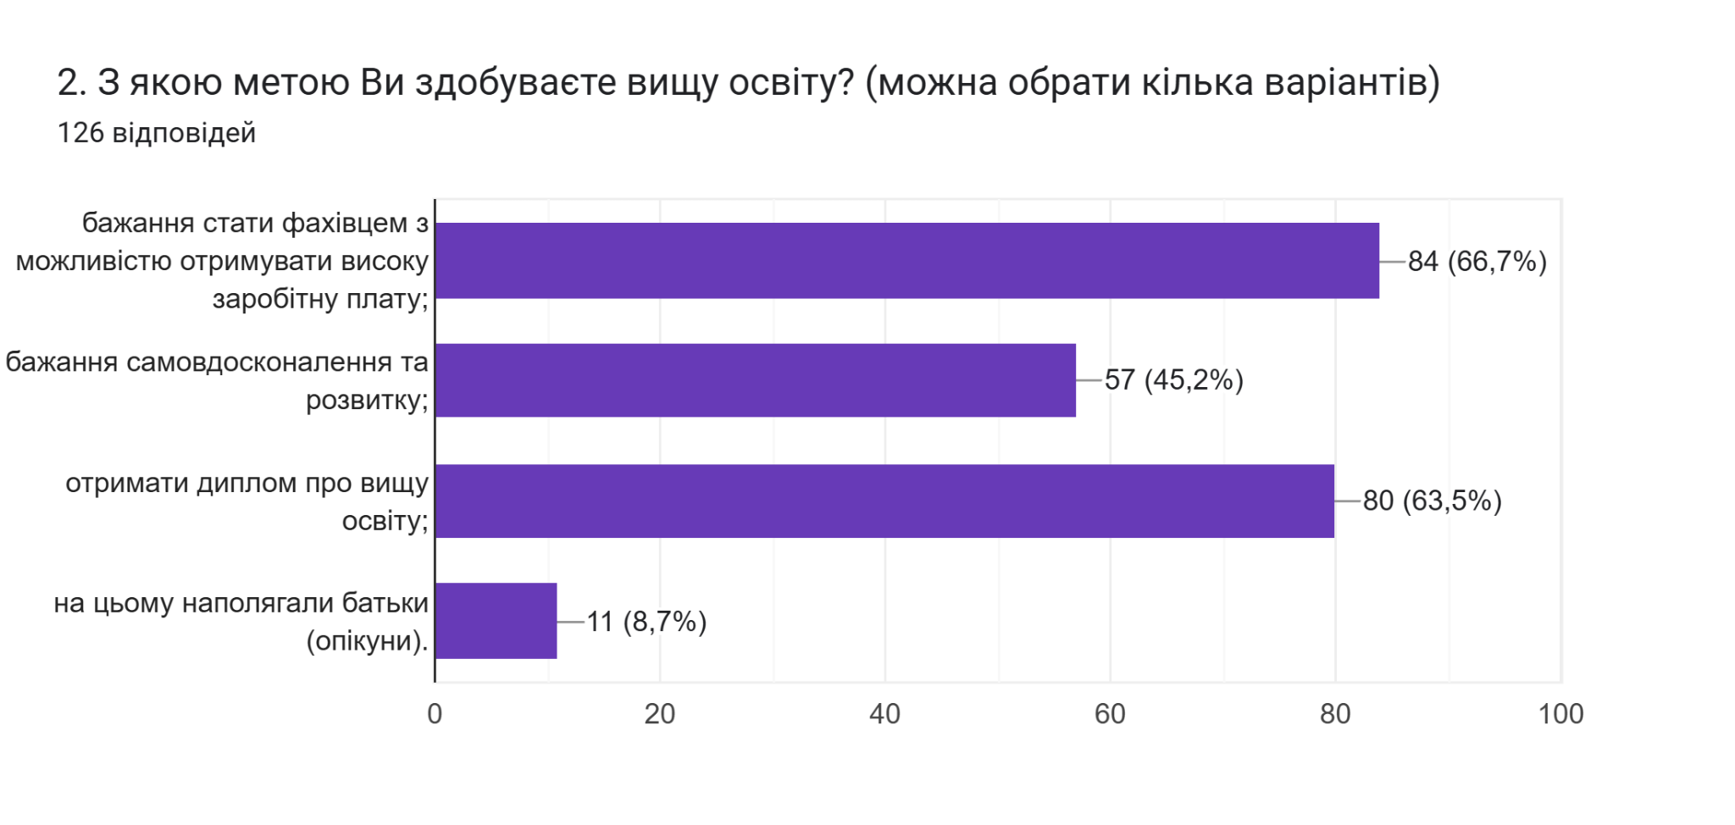
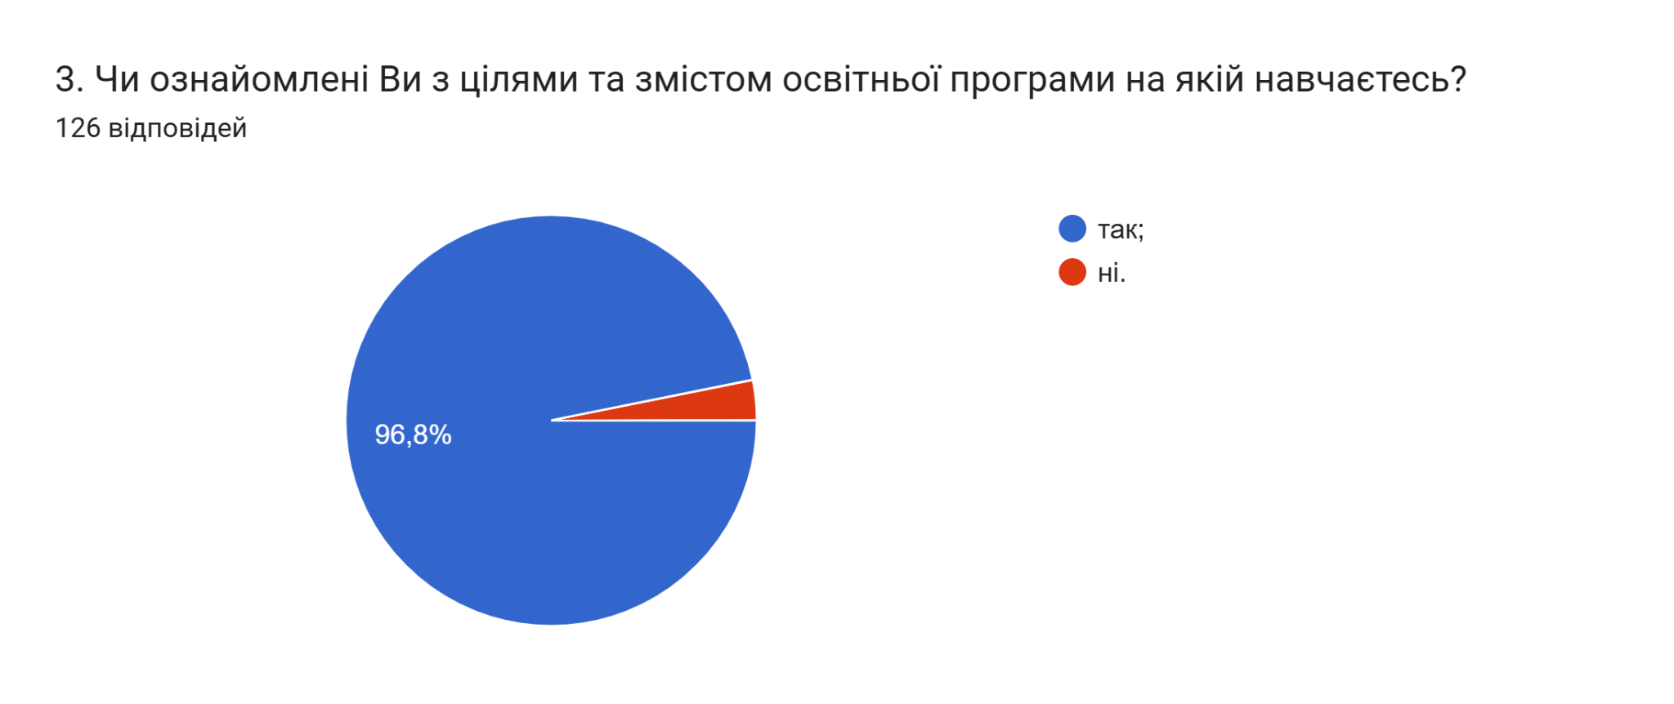
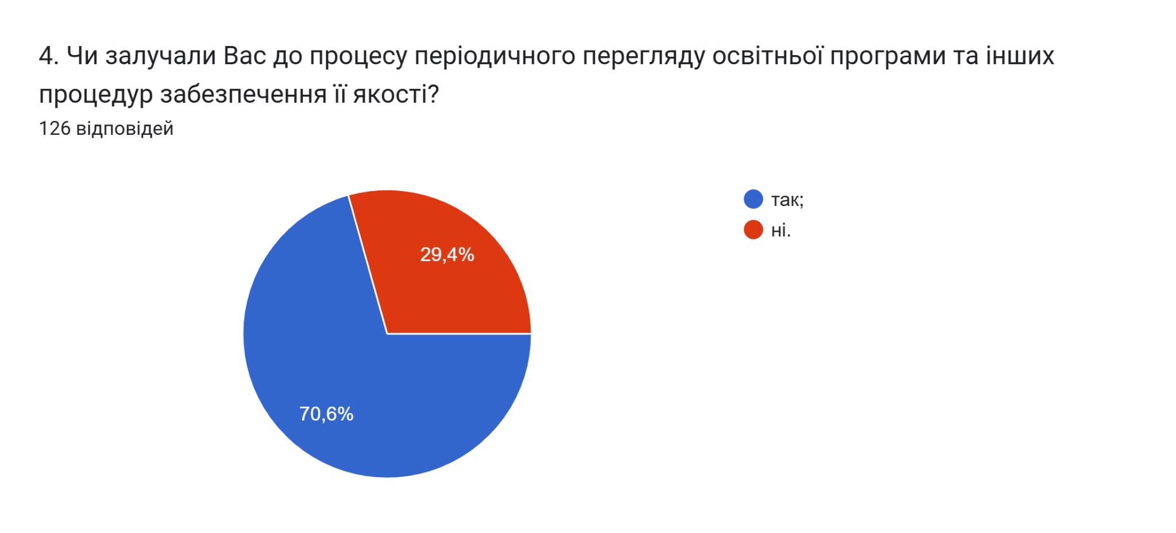
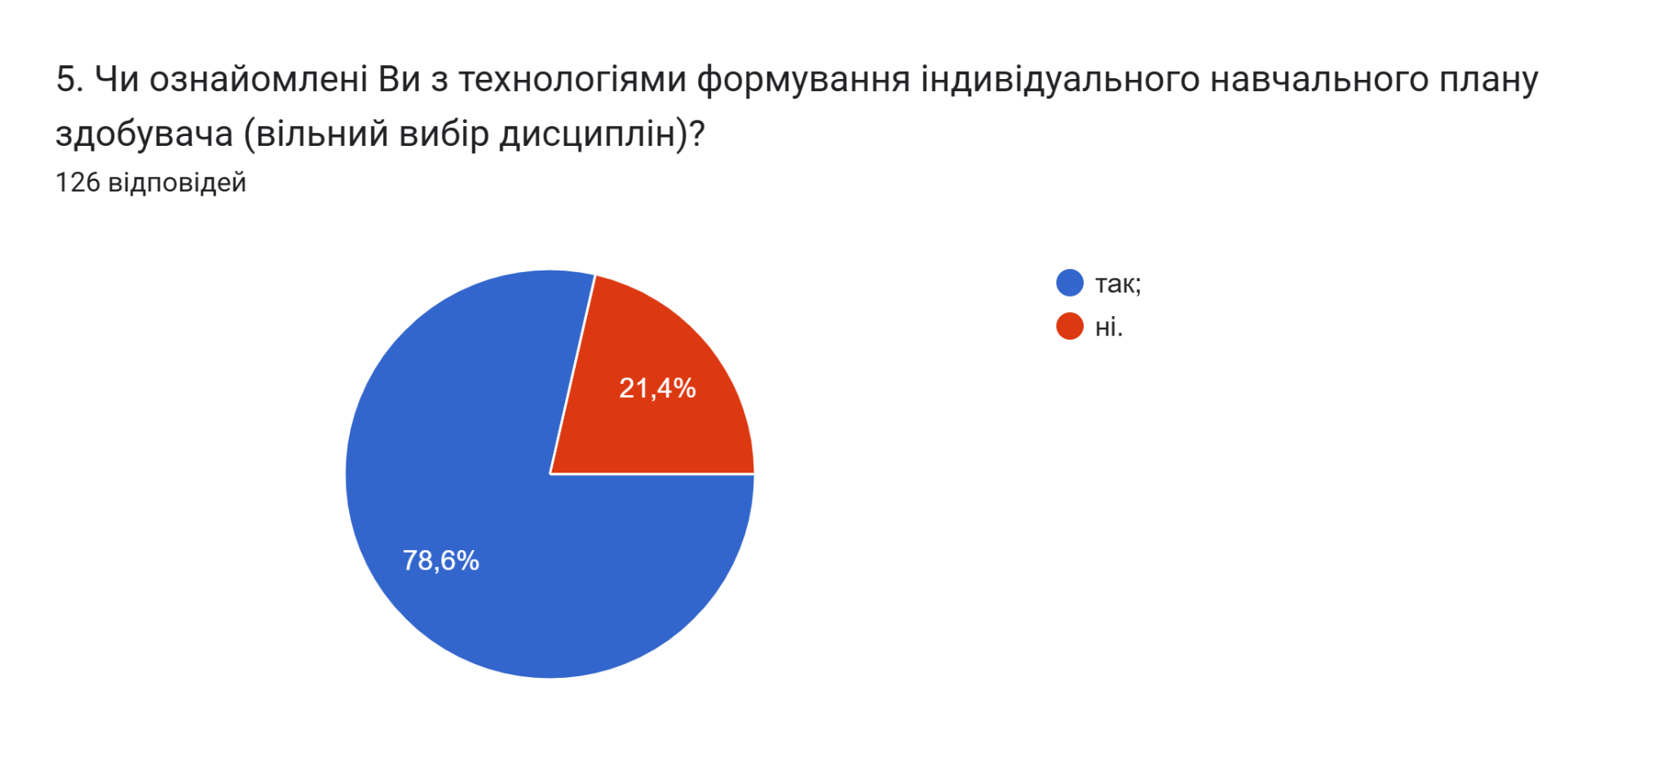
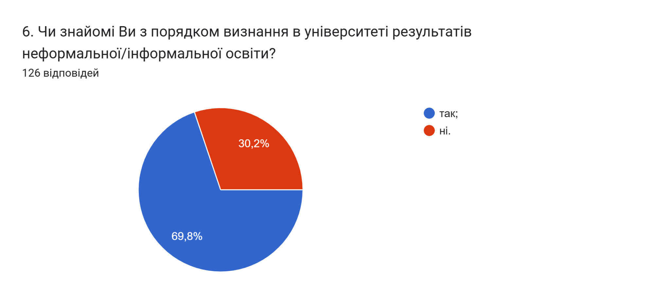
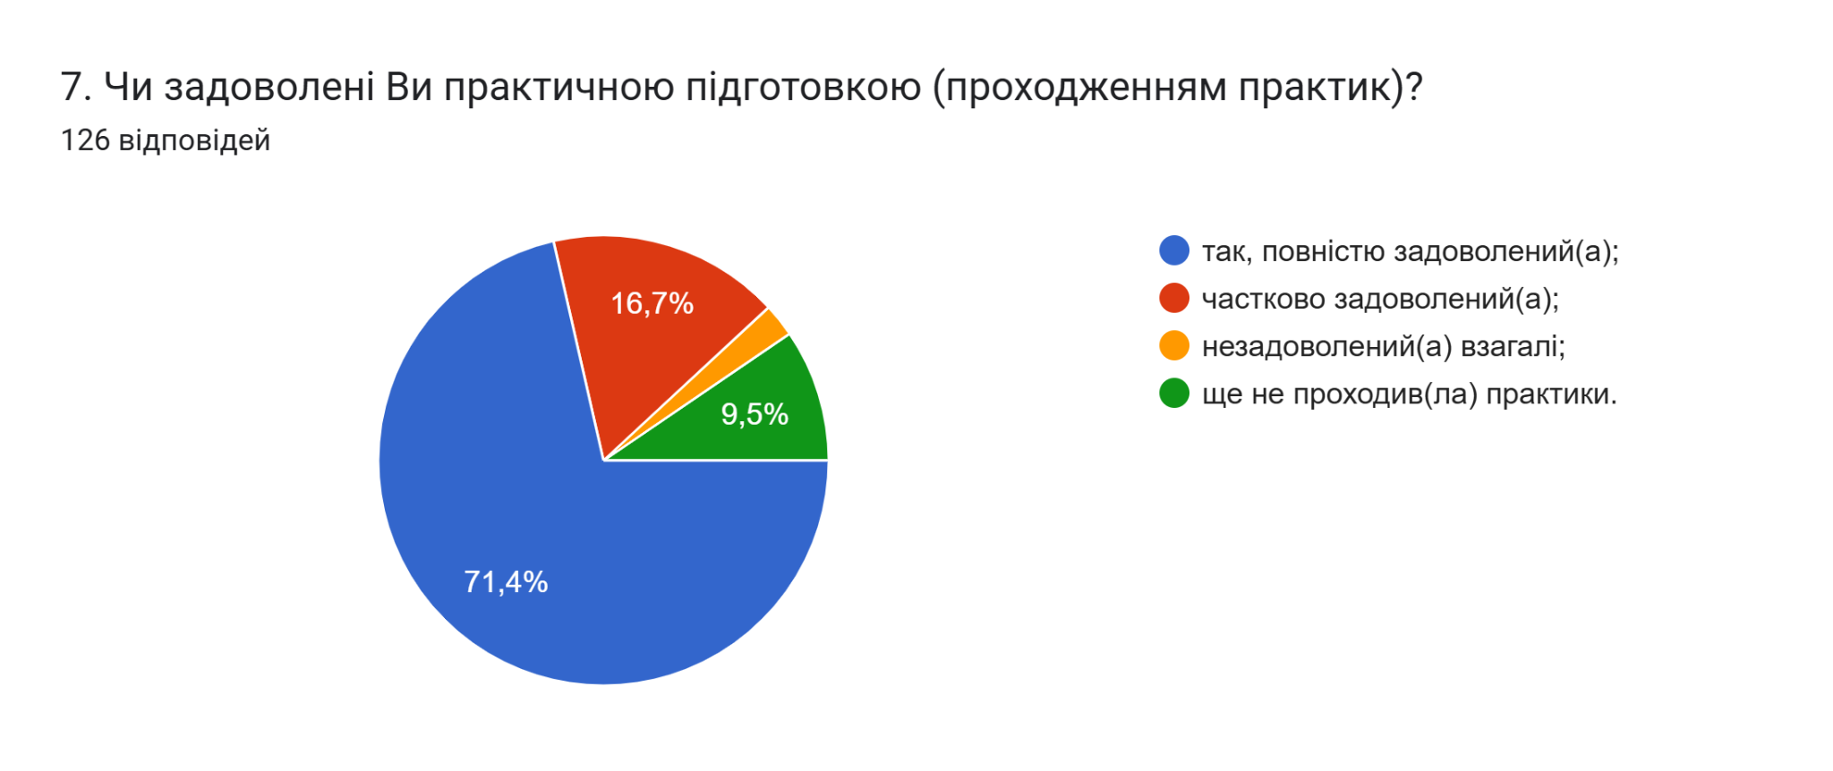
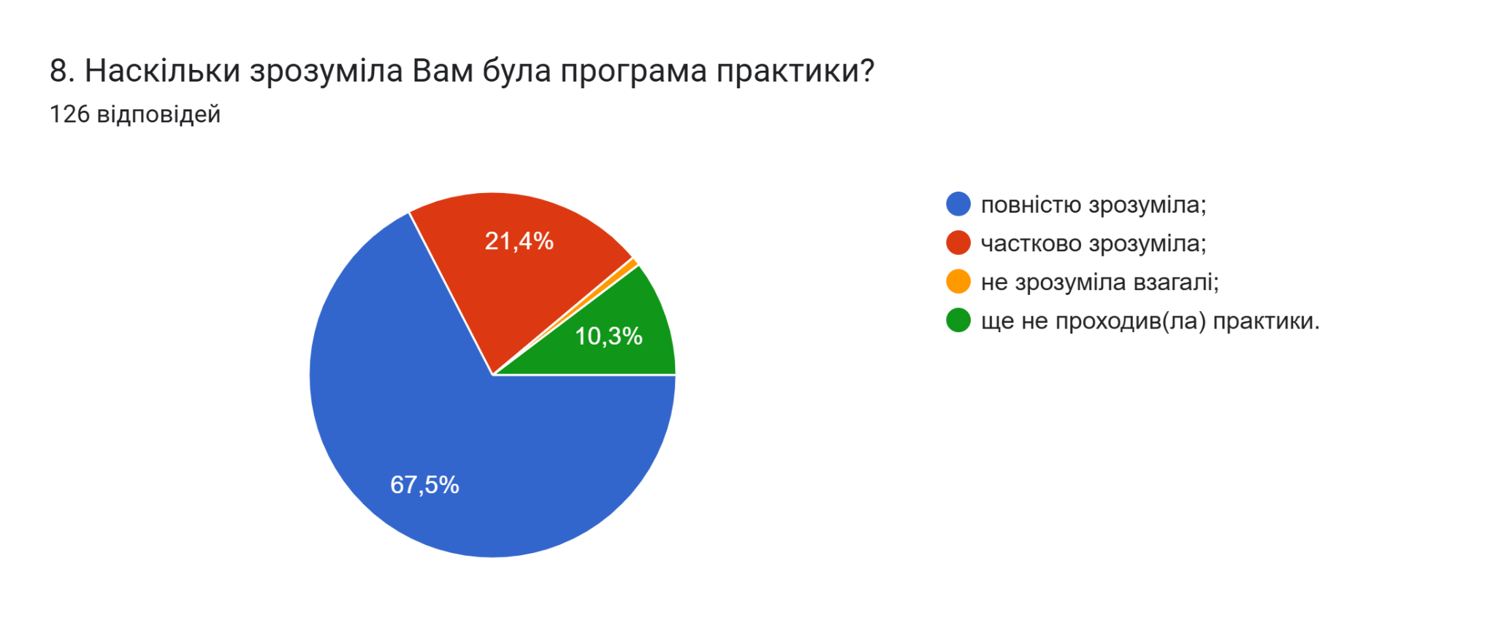
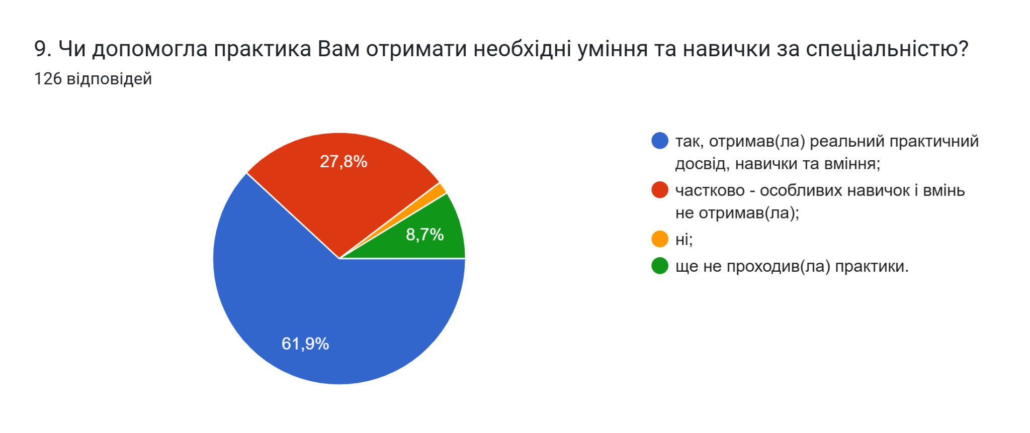
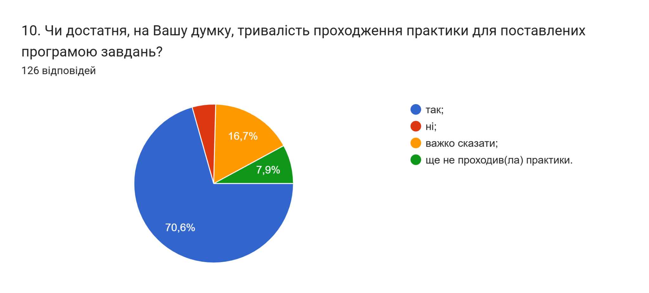
11. Чи задоволені Ви залученням до навчального процесу професіоналів-практиків, експертів галузі, представників роботодавців?

89,9% здобувачів зазначили, що «Повністю задоволений», «Так», «Так, повністю задоволений, є можливість отримати знання які допомагають в подальшому розвитку», «Так, залучають часто», «Дуже задоволений це допомагає», «Так, але можна більше»; 4,6% респондентів не змогли дати відповідь; 2,3% зазначили, що «ще не було»; по 1,6% вказали, що не задоволені та частково задоволені.
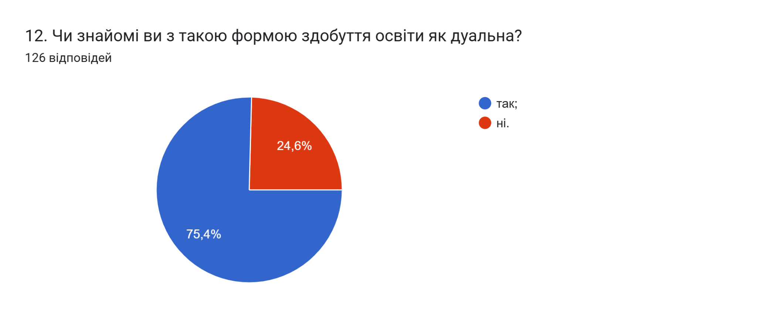
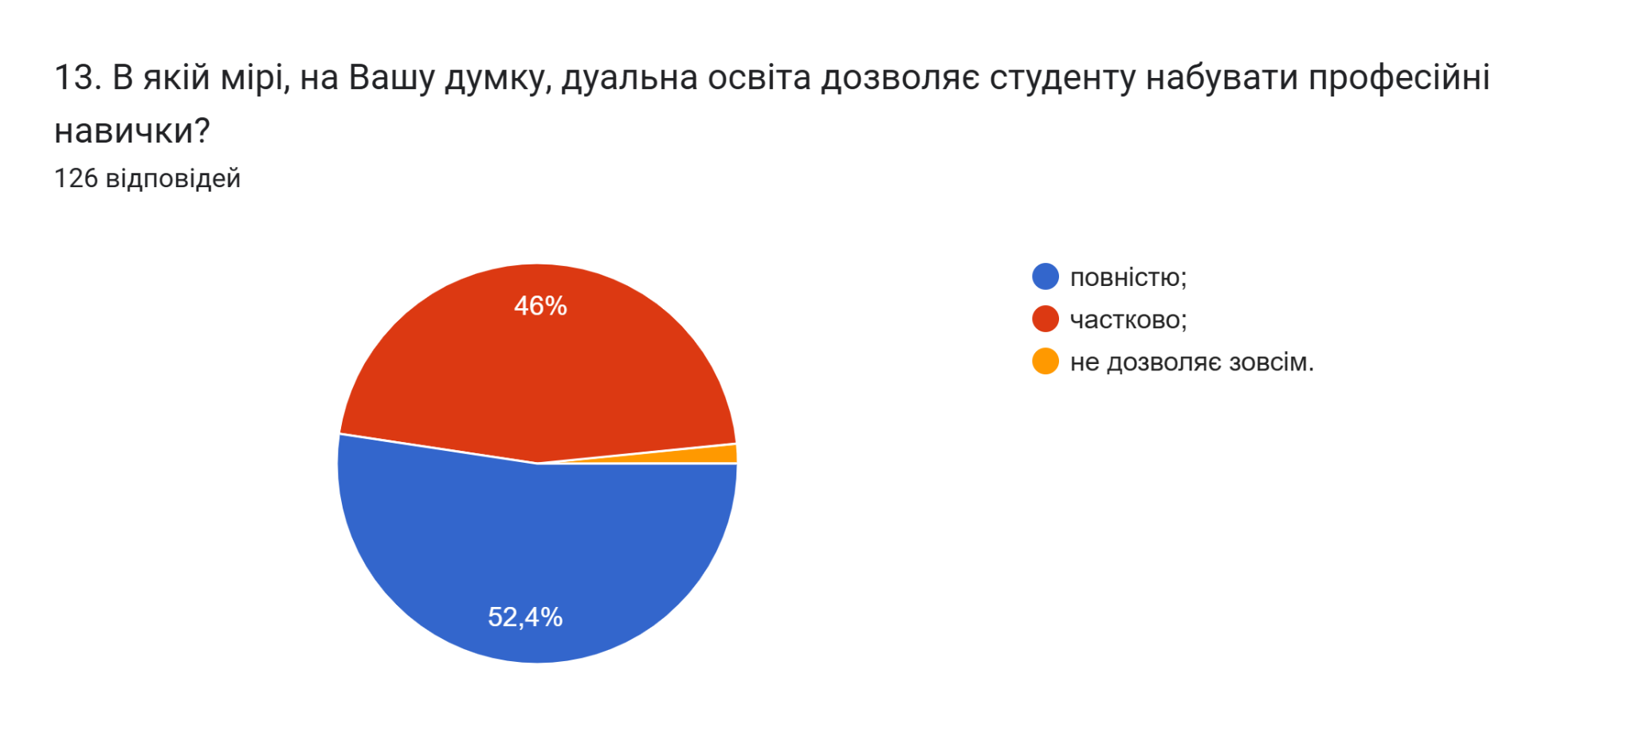
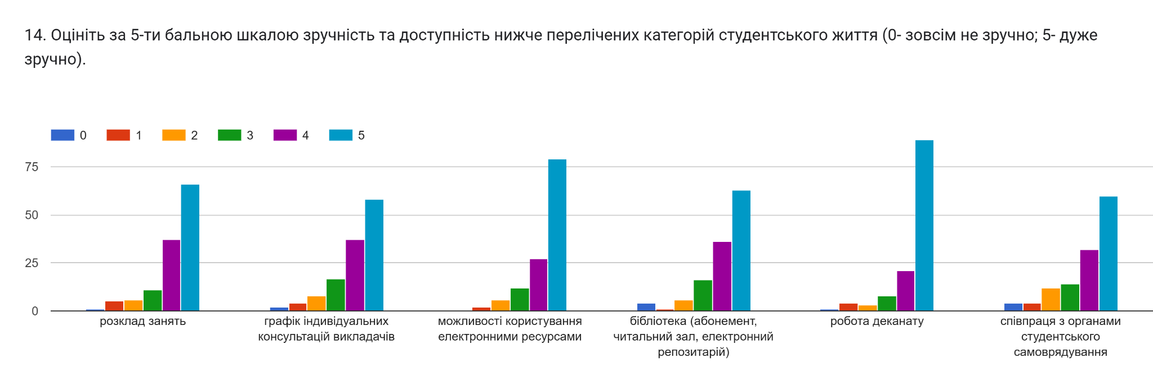

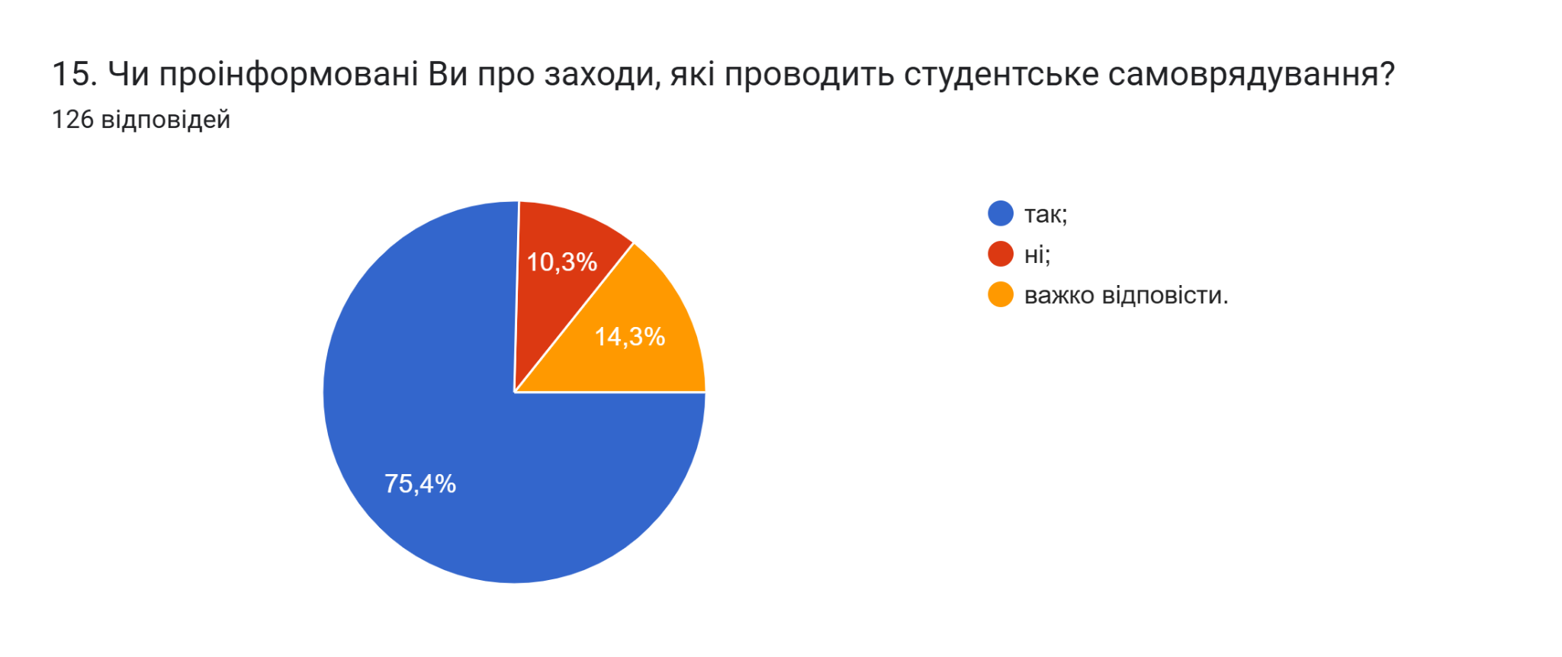
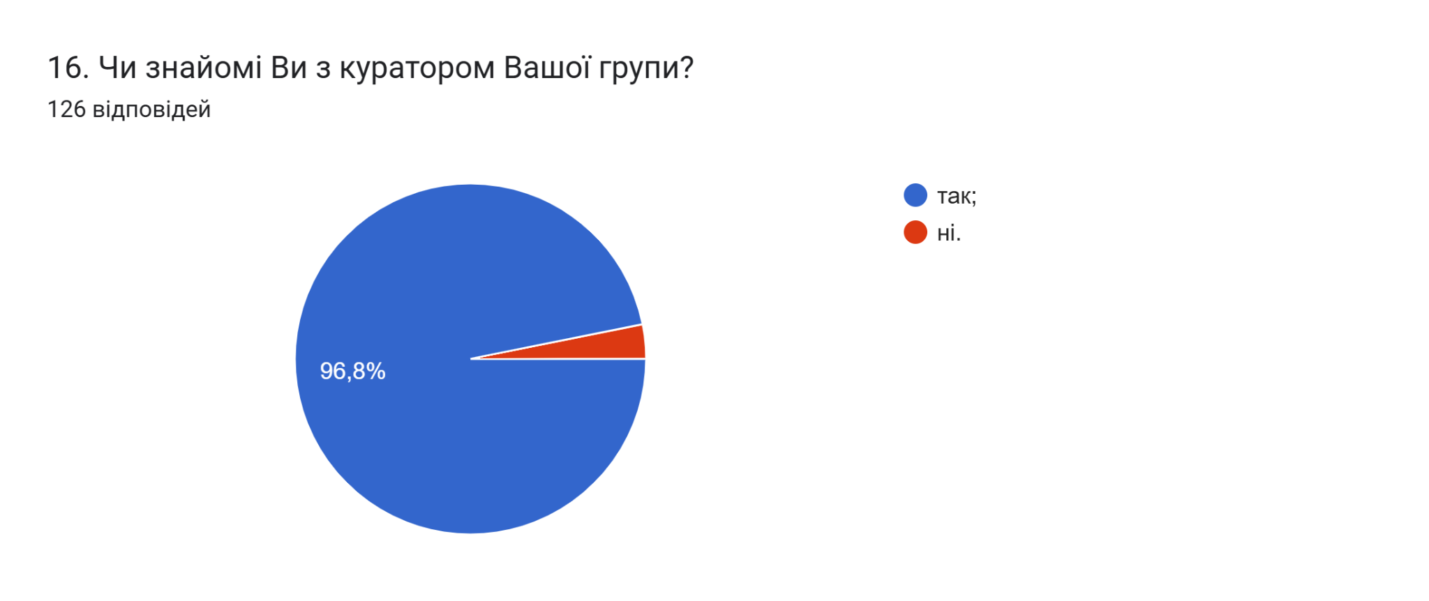
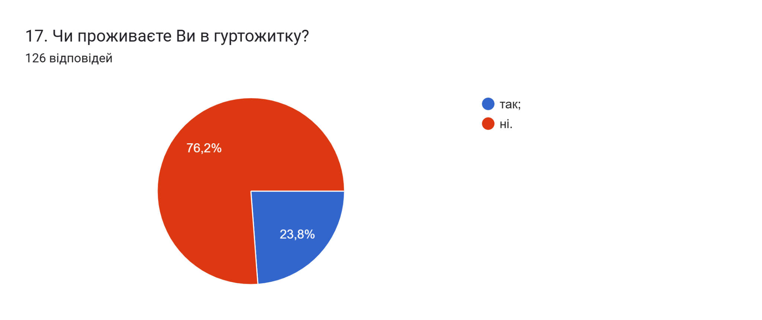
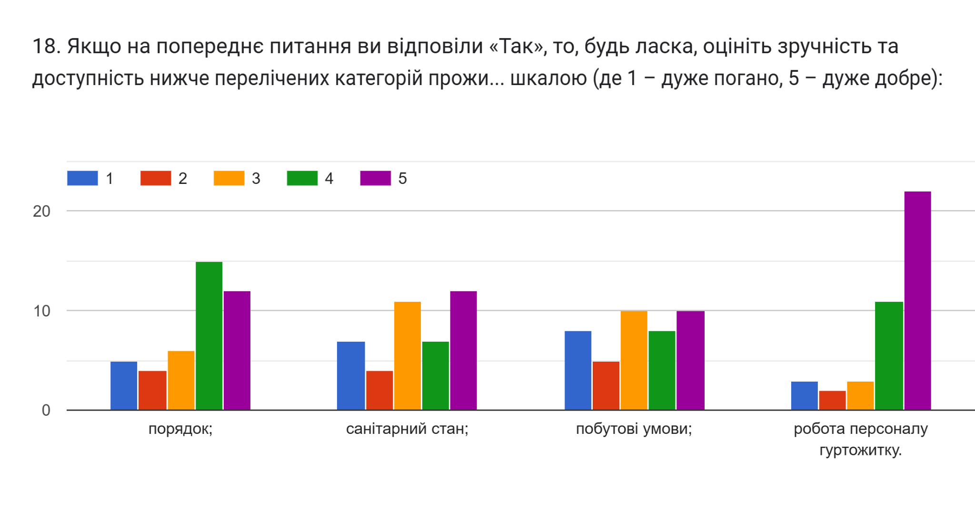
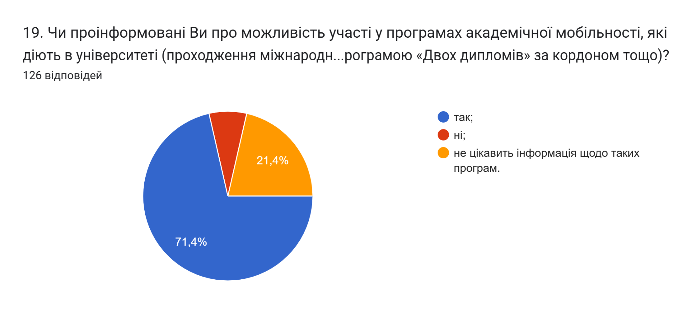
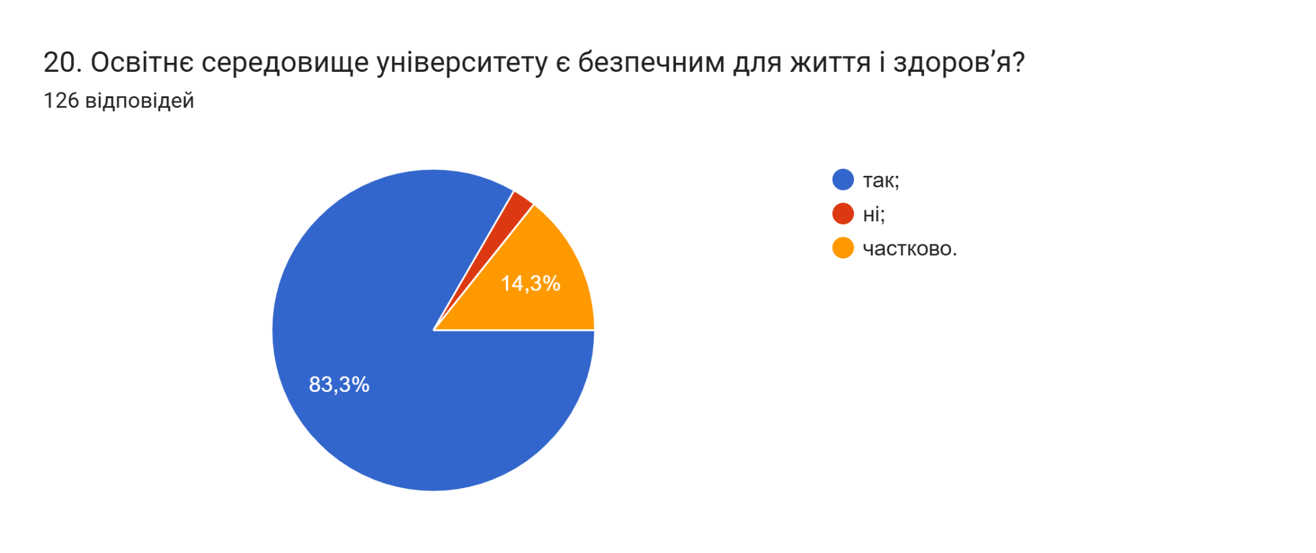
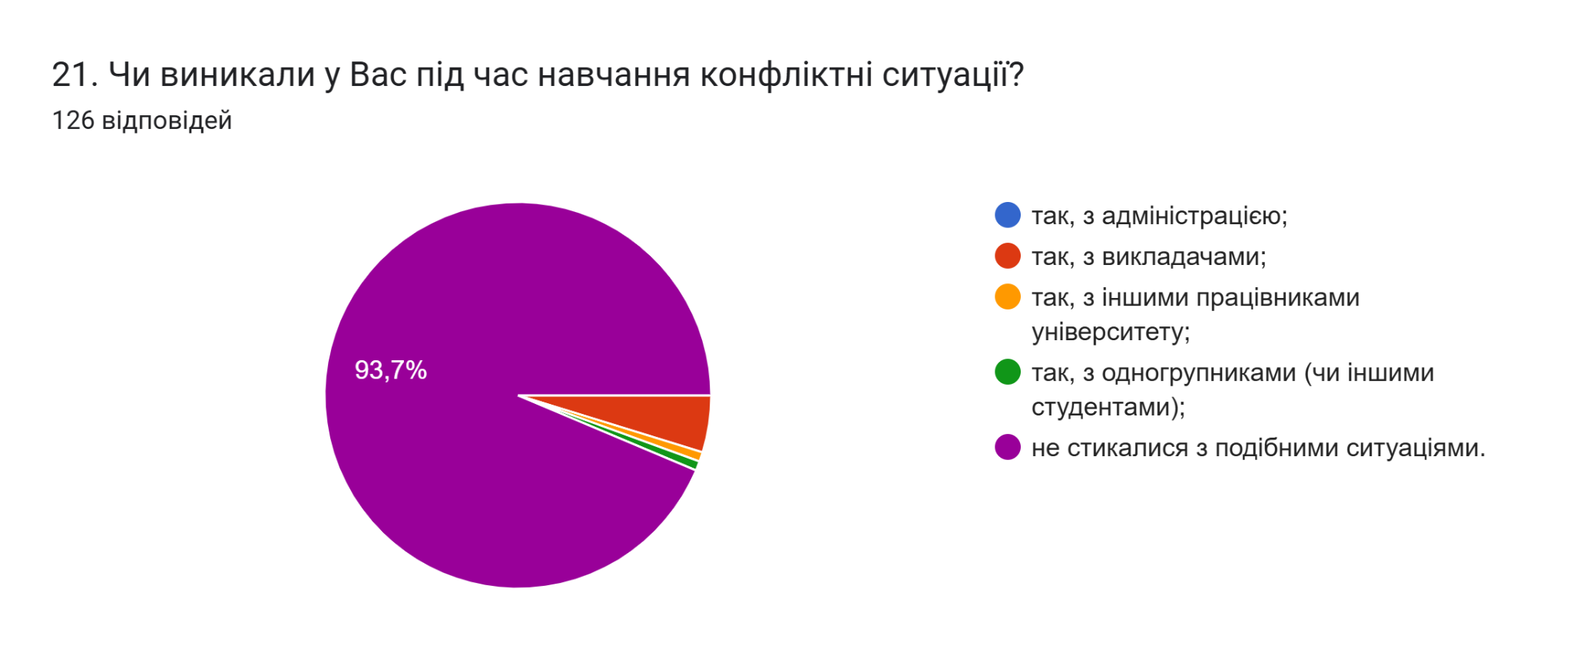

22. Якщо на попереднє запитання Ви дали відповідь «так», зазначте причину виникнення конфліктної ситуації та чи вдалося її вирішити?
- Так вдалося вирішити
- Сказав іншому учню будь здоров на уроці за шо получив від старого математика
- Викладач відмовлявся ставити залік, через те що я пропустила одну практичну через хворобу (довідка для підтвердження була на руках) конфлікт згодом був вирішеним, залік поставили відмінно
- Ні
- Не хочу казати
- Ні

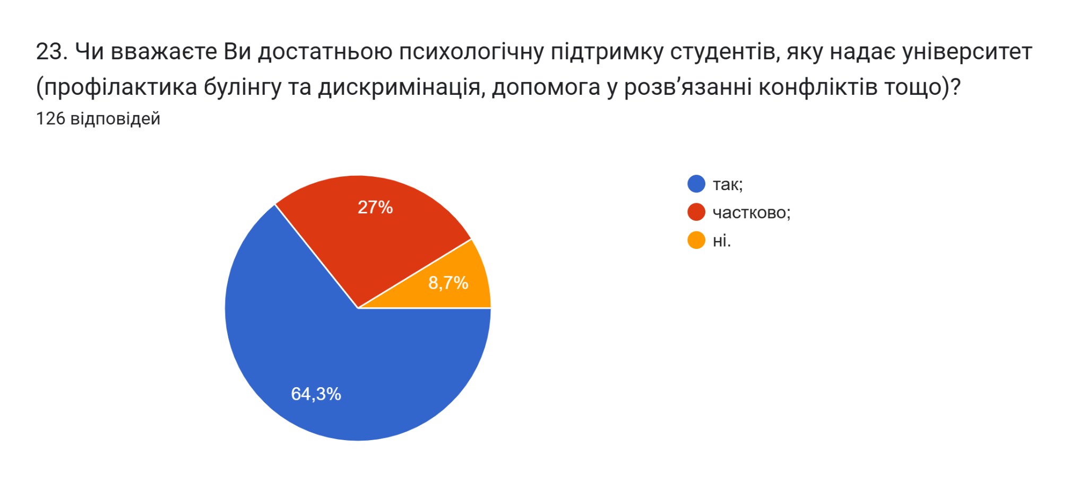
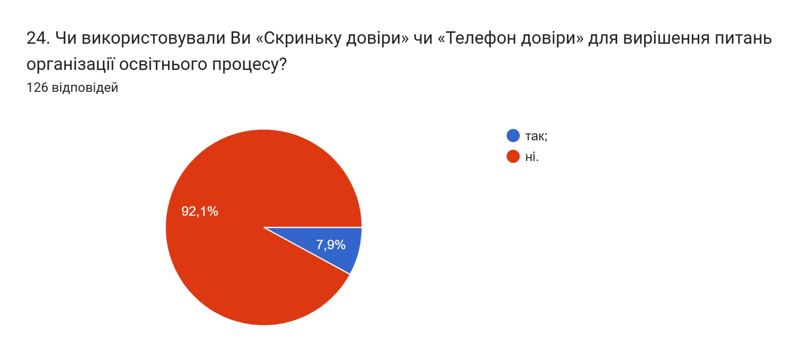
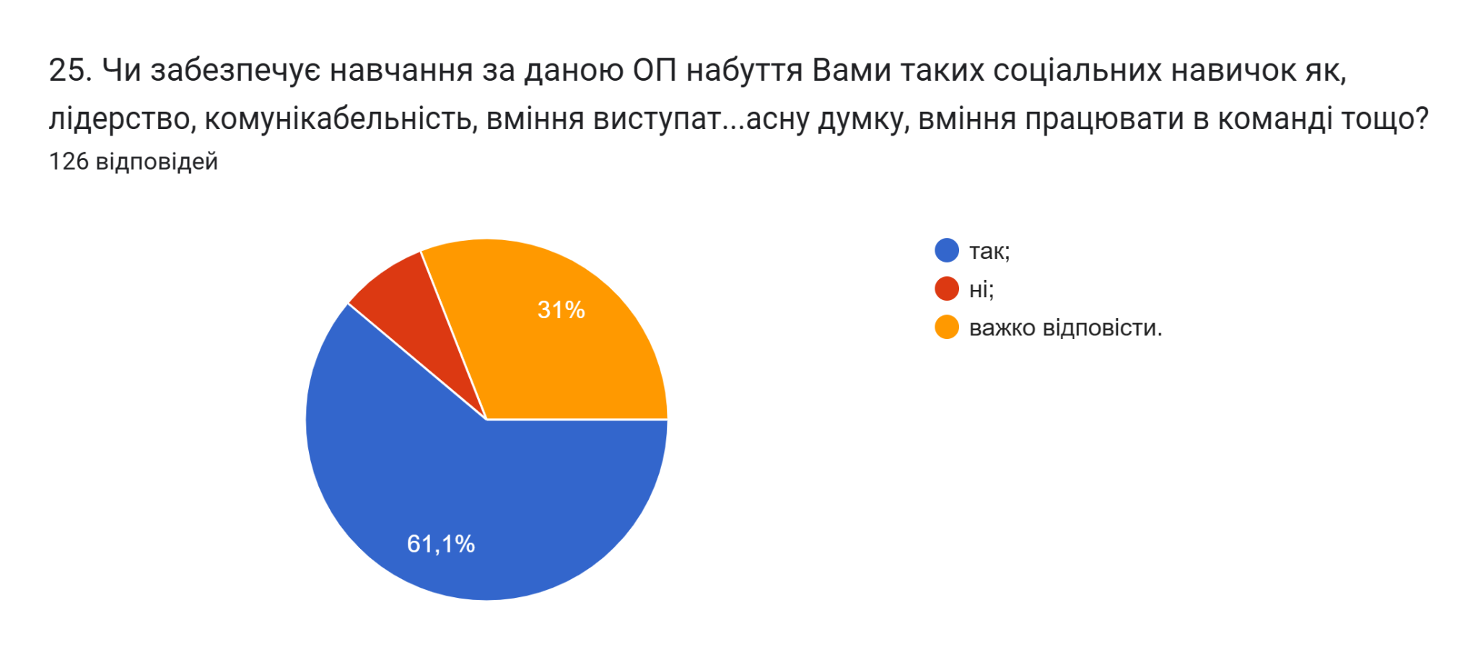
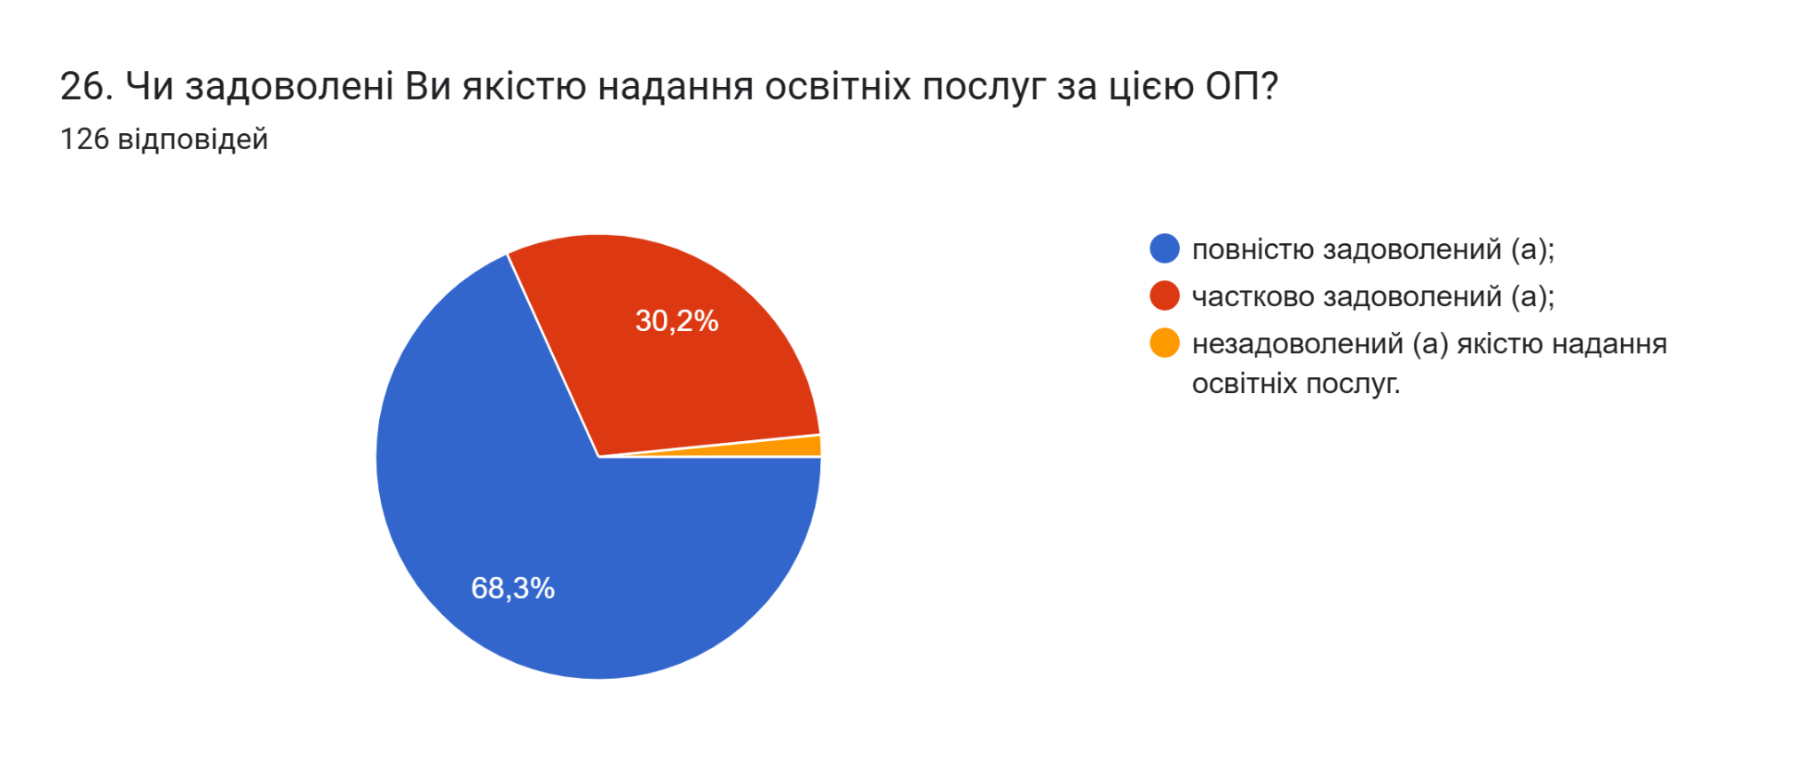
27. Вкажіть Ваші пропозиції (зауваження) до змісту ОП на якій Ви навчаєтесь.

89,7% опитаних зазначили, що «Все влаштовує», «Зауважень немає», «Немає зауважень все гарно продумано», «Бомба, пропозицій нема», «Навчатися цікаво, зауважень немає».

Інші дали наступні відповіді:
- 2 курсових проєкти за семестр - забагато
- Відновіть кафедру світлотехніки) або додайте більше предметів пов'язаних з цим напрямком.
- побільше практичних занять і екскурсій на підприємства
- Складність написання лабораторних робіт під час дистанційного навчання
- Більше практики
- Більше залучення студентів до подій які відбуваються в університеті
- Потрібно побільше практики а не теорії
- Можливість екскурсій.
- Побільше теоретично - практичних занять в аудиторіях
- Хотілося б більше практичних занять
- Покращити матеріально-технічну базу
- Потрібно більше практика

З метою покращення якості освітньої програми та якості викладання дисциплін, пропонуємо наступне:
- Завідувачу кафедри, кураторам груп, представнику психологічної служби посилити поінформованість здобувачів про можливість отримати допомогу в університеті у вирішенні соціально-психологічних проблем.
- Здійснювати популяризацію зарахування результатів навчання отриманих у неформальній або інформальній освіті.
- Систематично проводити моніторинг серед здобувачів вищої освіти щодо задоволеності освітньою програмою та якістю навчальних дисциплін. Виявляти слабкі чи проблемні сторони з метою своєчасного реагування.
- Гаранту освітньої програми сприяти інформуванню здобувачів вищої освіти щодо змін, які вносяться до ОП на основі результатів анкетування.

